新北市金銀珠寶商業同業公會
全國貴金屬監督委員會【重要通知】

地址: 24147新北市三重區大榮街6號3樓
電話：(02)89812227 傳真：(02)89812225
聯絡人：總幹事石南柱

受文者: 全國貴金屬監督委員會各優良廠商
主旨: 全國貴金屬監督委員會將於台中世貿中心舉辦優良廠商產品說明會，敬邀優良廠商報名參加。
說明: 全國貴金屬監督委員會將於108年10月20日(星期日)於台中世貿中心舉辦優良廠商產品說明會，廠商上午九點即可進駐，參與廠商可以自由交易，免費提供一個櫃子(100*50*105)，若要增加櫃子，一個櫃子優惠租金為2800元(原價3500元)，另有模特兒走秀活動，屆時會邀請全國各縣市公會動員會員參觀。

正本：貴金屬優良廠商

主任委員 鄭玉柱

108年全國金監會-優良廠商產品說明會

- 緣由：為鼓勵與獎勵誠實標示優良廠商加入全國貴金屬監督委員會，本委員會有義務把優良廠商推薦給各公會會員知道，所以舉辦這次優良廠商產品說明會，讓廠商把產品介紹給會員了解，最重要的是使優良廠商與會員互動交流增加更多商機，使會員可以進貨到誠實標示之商品而共創雙嬴的生意夥伴。
說明：（1）這次優良廠商產品說明會，參觀者為全國各縣市公會會員(公會會動員會員參觀)。
（2）我們經過多次的討論決定優良廠商採用統一櫥櫃，把櫥櫃貼靠柱子、牆壁或二個櫥櫃背對背緊貼一起成為展覽會場的擺設方式，這樣對廠商的商品安全性比較高，廠商在櫥櫃前介紹自己的商品與同業會員產生互動，參與廠商全國聯合會免費提供一個櫃子(100*50*105)，若要增加櫃子，一個櫃子(100*50*105)租金為2800元(原價3500元)。展覽會場有許多工作人員與安全人員警戒，所以會場的安全是沒有問題的，可是請廠商一定要有自己的同仁在櫥櫃前注意自己商品與做商品介紹。
（3）這次展覽不只是優良廠商與會員互動，也是要讓中部地區銀樓會員更加了解金監會的功能，希望介由這次的活動提昇我們業界，帶來更多的商機。
一個活動的成功是必須主辦單位與參展廠商互相配合努力合作才能達成，這次的活動我們很用心與努力規劃籌辦，我們的用心就非常值得您的參與，期待共創更多的商機。
- 時間：108年10月20日(星期日)上午9點進駐
- 地點：台中世貿中心（台中市407西屯區天保街60號 電話：04-23582271）
- 活動內容：

時間 | 活動內容 | 備註
09：00  ～  12：00 | 場地佈置與廠商產品擺設
13：00 | 活動開始廠商商品展示
14：00  ～  14：30 | 模特兒動態走秀商品展示 | 邀請媒體記者
17：00 | 活動結束
＊以上內容會依活動情況，主辦單位有權做變更。

七、 場地地圖：
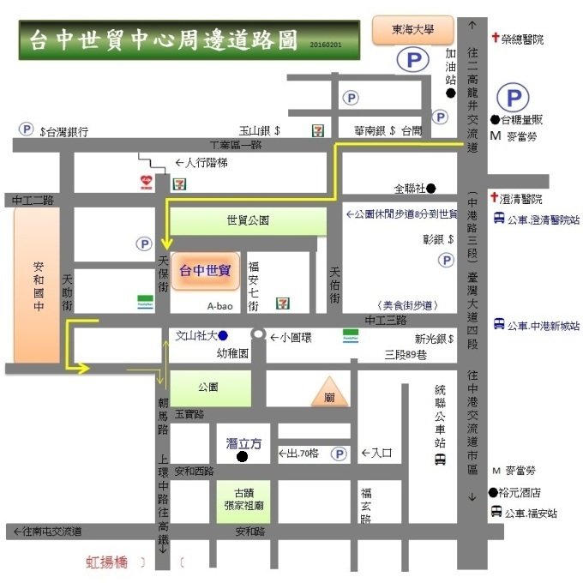
108年全國金監會-優良廠商產品說明會報名表

廠商名稱
連絡電話
増加承租低櫃100*50*105CM  （1櫃費用2800元） | 増加 櫃(費用於參展當日收取)
是否參加商品模特兒走秀  （免費，要提供商品） | □ 要 □ 不要  （請於備註欄填寫商品名稱，一場秀提供二件，）
報名期限 | 請於8月25日以前報名
備 註
請蓋廠商印章

- 報名請傳真 新北市金銀珠寶商業同業公會TEL：(02) 89812225 或
郵寄新北市三重區大榮街六號三樓
- 若有相關問題請來電 新北市公會 TEL：(02) 89812227、(02) 89812228
- 本公會E-mail:
中華民國 108 年 月 日

（請打ˇ）

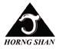

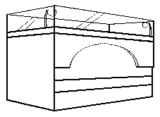

展覽名稱：
展覽日期： 年 月 日~ 月 日
編 號 | 規格 (CM) |  |  | 型 號 | 租 額 | 數 量 | 合 計
 | 長 | 寬 | 高
低櫃附投射燈3個 | 100 | 50 | 105 |  | NT$2,800
合 計

注意事項：1.本公司之展示櫃，非組合櫃，故現場無法追加，請租用單位事先追加。
2.本公司之展示櫃皆用高級木材製做，請愛惜使用。承租單位需負妥善
保管之責，如有玻璃、木座、電燈毀損須照市價賠償。
付款方式：本承租書連同即期支票請於展前填妥，寄：紅山開發工程有限公司
(紅山展示櫃己投保產品責任險) 地址：高雄縣仁武鄉八德二路95巷11號(郵遞區號：81453)
租方公司全銜： 連絡人：

連絡電話： 申請日期： 攤位號碼：

通訊地址： 公司或負責人簽章：

